THÔNG TIN ĐĂNG NHẬP ELO LMS
DÀNH CHO SINH VIÊN

1/ Truy cập:
Địa chỉ truy cập http://elolms.ou.edu.vn
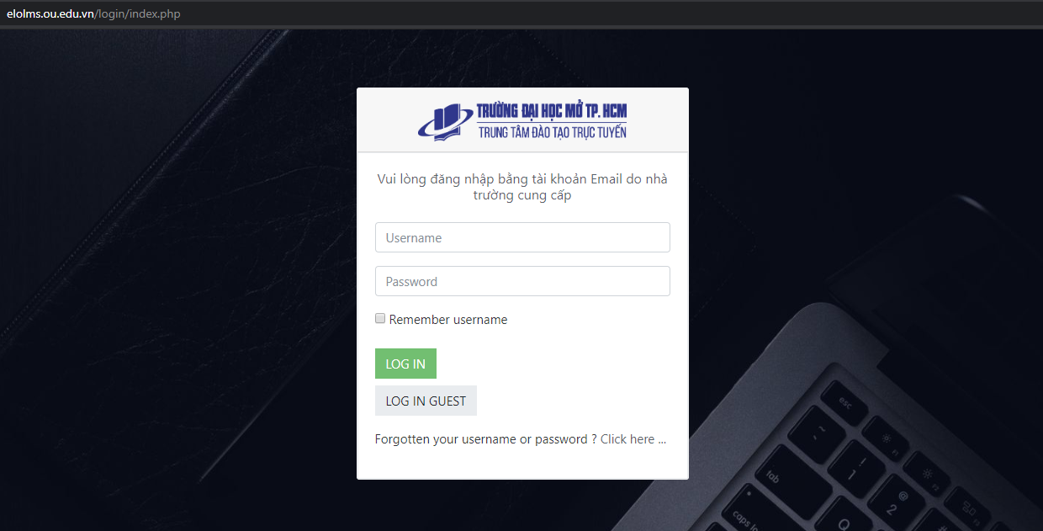
2/ Thông tin đăng nhập:
- Username: nhập email OU
- Mật khẩu: là mã số Sinh viên. Ví dụ Sinh viên có mã số sinh viên là 185405000 thì mật khẩu sẽ là 185405000

3/ Tùy chọn ngôn ngữ:
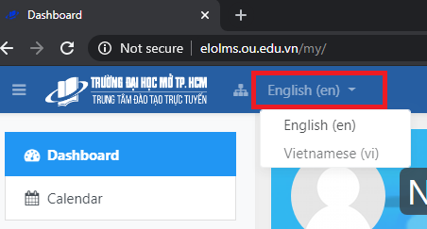
4/ Đổi mật khẩu:
- Khi đăng nhập thành công, click vào biểu tượng người dùng ở góc trên bên phải, chọn “Tùy chọn”
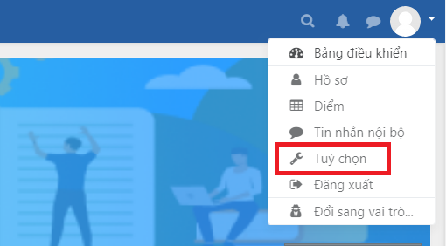
- Chọn tiếp “Đổi mật khẩu”
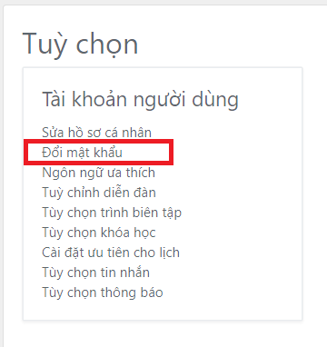

- Đổi mật khẩu:
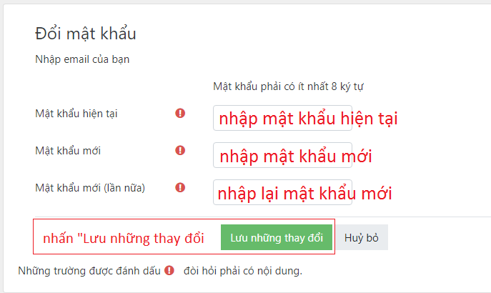
Từ lúc này, Sinh viên dùng mật khẩu mới để đăng nhập.

